DAW Práctica 2.4: Certificados Apache

**Elabora un documento donde figuren todos los pasos realizados con las pantallas significativas, explicando cada uno de los pasos**.

**Procedimiento:**

Apache

1. En apache utilizaremos el módulo SSL con su configuración por defecto (default-ssl). Para ver que módulos tenemos activos en apache utilizamos el siguiente comando:

apachectl -M

Si queremos filtrar los resultados obtenidos ya sabéis que podemos añadir | grep ssl.

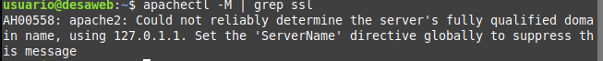

1. En caso de que no esté activo deberemos habilitarlo:

sudo a2enmod ssl

1. Habilitar la configuración por defecto:

sudo a2ensite default-ssl.conf

1. Reiniciar el servicio.



1. Creamos un directorio llamado ssl en /etc/apache2



1. Dentro del directorio recientemente creado generamos la clave privada con el cifrado des3 y la longitud 2048 bits. Pedirá introducir el nombre que vamos a generar como clave.

sudo openssl genrsa -des3 -out server.key 2048



1. Competa las funcionalidades del anterior comando

***Genrsa: El comando genrsa se usa para generar una clave privada en el algoritmo RSA.***

***-des3: Esta opción indica que la clave privada será encriptada con el algoritmo DES3 (Triple DES), lo que proporciona una capa adicional de seguridad.***

***-out: Este parámetro especifica el archivo de salida donde se guardará la clave privada generada.***

***Numbits (2048):*** ***Este valor especifica la longitud de la clave privada en bits.***

1. Crear la solicitud de certificado con la llave con el siguiente comando (contestar a las preguntas que nos hagan):

sudo openssl req -new -key server.key -out server.csr

1. Competa las funcionalidades del anterior comando

***Req: Este parámetro indica que OpenSSL debe trabajar con solicitudes de firma de certificado (CSR).***

***-new: Esta opción indica que estamos creando una nueva solicitud de firma de certificado (CSR).***

***-key: Este parámetro especifica el archivo de la clave privada que se utilizará para generar la CSR.***

***-out: Este parámetro especifica el archivo de salida donde se guardará el certificado recién creado.***

1. Crear el certificado digital auto-firmado usando la clave privada:

sudo openssl x509 -req -days 365 -in server.csr -signkey server.key -out server.crt

1. Competa las funcionalidades del anterior comando

***x509: Se refiere a un tipo de certificado***

***-req: Este parámetro indica que el archivo de entrada es una solicitud de firma de certificado (CSR).***

***-days:*** ***Este parámetro especifica la duración del certificado en días.***

***-in:*** ***Con esta opción se indica el archivo de entrada que contiene la solicitud de firma de certificado (CSR).***

***-signkey:*** ***Esta opción le indica a OpenSSL que firme el certificado con la clave privada***

***-out:*** ***Este parámetro especifica el archivo de salida donde se guardará el certificado recién creado.***

1. Incluir el certificado en Apache modificando el fichero /etc/apache2/sites- available/default-ssl.conf, reemplazando la dirección del certificado y la clave que se ha creado previamente.

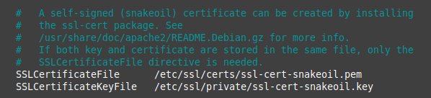

1. Reiniciar el servicio.



1. ¿Qué aparece al intentar acceder con https? ¿Por qué sucede?

Porque intenta realizar una conexión segura y un certificado auto-firmado no lo es.

1. Los navegadores muestran información sobre los certificados que están utilizando, seleccionando el candado que aparece a la izquierda de la URL. Muestra la información de tu certificado.

1. ¿Se podría implementar para un host virtual? ¿Qué deberías hacer?



